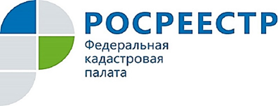
ПРЕСС-РЕЛИЗ

С НАЧАЛА 2018 ГОДА ПЕРЕСМОТРЕНА КАДАСТРОВАЯ СТОИМОСТЬ БОЛЕЕ 500 ОБЪЕКТОВ НЕДВИЖИМОСТИ
С 1 января 2018 года по 22 ноября 2018 года проведено 20 заседаний комиссии по рассмотрению споров о результатах определения кадастровой стоимости. В результате рассмотрения отчетов об оценке рыночной стоимости по 440 решениям комиссии в сведения Единого государственного реестра недвижимости (ЕГРН) в соответствии с законодательством Кадастровой палатой по Курской области была внесена кадастровая стоимость по 530 объектам недвижимости.
Кадастровая стоимость объектов недвижимости должна максимально точно отражать рыночный уровень цен. Она служит основой для расчета налога на землю, а также на имущество физических и юридических лиц. Но встречаются случаи, когда кадастровая стоимость превышает рыночную вследствие наличия неучтенных индивидуальных особенностей недвижимости, ошибки в расчете или в связи с падением рыночной стоимости объекта по различным причинам.
Для защиты интересов налогоплательщиков Федеральным законом от 29 июля 1998 года № 135-ФЗ «Об оценочной деятельности в Российской Федерации» предусмотрен досудебный порядок пересмотра результатов кадастровой оценки, проводимой в соответствии с данным законом, в Комиссиях при Управлениях Росреестра в субъектах Российской Федерации. В нашем регионе обратиться в комиссию по рассмотрению споров о результатах определения кадастровой стоимости при Управлении Росреестра по Курской области можно по адресу: г. Курск, ул. 50 лет Октября, д. 4/6.
Получить сведения о деятельности Комиссии и ознакомиться с порядком оспаривания кадастровой стоимости можно на официальном сайте Росреестра в разделе "Кадастровая оценка".

